УО «БЕЛОРУССКИЙ ГОСУДАРСТВЕННЫЙ ТЕХНОЛОГИЧЕСКИЙ УНИВЕРСИТЕТ»

Кафедра полиграфического оборудования и систем обработки информации

Лабораторная работа №1

По дисциплине

«Оборудование и основы технологии допечатного и печатного процессов»

Разработал: студент 2 курса

Дневного обучения

Специальности ИСиТ

Дадыченко Артём Сергеевич

Проверил ________________________

` Дата__________ Подпись___________

**Лабораторная работа № 1**

**ИЗУЧЕНИЕ СХЕМЫ ПОСТРОЕНИЯ ПЛАНШЕТНОГО СКАНЕРА**

**Цель работы:** изучить схему построения планшетных сканеров на примере сканера Epson Perfection 1240 U.

**Описание сканера:**

Планшетные сканеры — самый распространенный вид сканеров. Оригинал в планшетном сканере неподвижно лежит на стекле, а считывание в большинстве случаев происходит в отраженном от него свете.

При сканировании оригинала осуществляется построчное считывание изображения.

*ПЗС: цветная, 5100 элементов.* Сканирование производится по технологии ПЗС (CCD), линейка ПЗС — цветная.

*Проходов: 1*.

*Формат в отраженном свете: 216x297 мм (8,5x11,7")*.

*Оптический диапазон: 1,8D.*

*Глубина цвета: 36 бит.* Здесь указана внутренняя разрядность. Внешняя почти всегда равна 24 битам для совместимости с программным обеспечением.

*Интерфейс: USB.*

*Лампа: cold cathode, автоматическое отключение.*

*Готовность к работе: —.* Под готовностью сканера к работе подразумевается время его «нагрева» после включения. Данный сканер не требует времени для прогрева.

*Температура: 10-40 °С; влажность: 20-85%.*

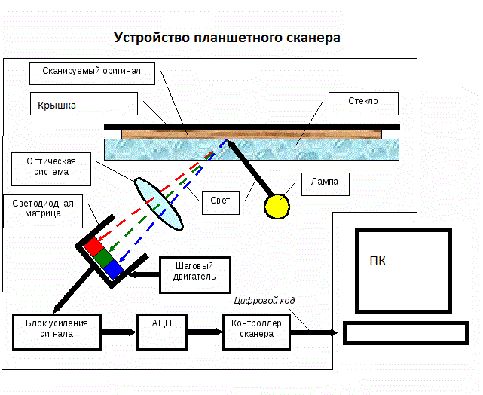

**Контрольные вопросы**

1. **Приведите классификацию сканеров по следующим признакам: цветность, вид сканируемого оригинала, функциональность, принцип построения.**

По цветности:

* цветные;
* черно-белые (полутоновые)
* штриховые черно-белые.

По принципу построения:

* Ручные
* Рулонные
* Планшетные
* Проекционные
* Барабанные

По виду сканируемого оригинала:

* Прозрачный
* Непрозрачный

Цветные сканеры — самый распространенный вид.

Полутоновые сканеры «различают» оттенки серого, но не способны воспринимать цветные изображения.

Штриховые черно-белые сканеры различают только два цвета и практически не представлены в торговой сети — они используются в основном на различных производствах (например, для сканирования чертежей или штрих-кодов).

Все изобразительные оригиналы, предназначенные для полиграфического репродуцирования, в зависимости от способа их изготовления, подразделяются на:

•рисованные

•фотографические

•полиграфические (оттиски или распечатки)

По виду оригиналы делят на:

•штриховые (непрозрачные и прозрачные)

•полутоновые (непрозрачные и прозрачные)

В свою очередь и те и другие могут быть одноцветными и многоцветными.

Изобразительные оригиналы, в том числе и текстовые (как вариант штрихового оригинала), могут поступать для полиграфического воспроизведения и в закодированном виде.

Рисованные одноцветные или многоцветные штриховые оригиналы - это рисунки, выполненные штрихами или элементами другой конфигурации с использованием пера, рейсфедера, кисти без размывок и растушевки; чертежи; диаграммы; схемы и т.п. на непрозрачной основе.

Фотографические штриховые одноцветные оригиналы могут быть изготовлены в виде диапозитивов и негативов. Многоцветные штриховые прозрачные оригиналы должны быть только в виде диапозитивов. Фотографические штриховые оригиналы (фотографии) используются крайне редко.

Полиграфические штриховые оригиналы (оттиски отпечатанных изданий, распечатки с принтера, оттиски с гравюр на дереве) в зависимости от используемой основы могут быть непрозрачными и прозрачными.

1. **Перечислите основные характеристики сканеров.**

Оптическое разрешение

Вид оригинала

Скорость работы

Глубина цвета

Диапазон масштабирования

Тип источника света

1. **Что такое оптическое, механическое и интерполяционное разрешение?**

Оптическое разрешение

Является основной характеристикой сканера. Сканер снимает изображение не целиком, а по строчкам. По вертикали планшетного сканера движется полоска светочувствительных элементов и снимает по точкам изображение строку за строкой. Чем больше светочувствительных элементов у сканера, тем больше точек он может снять с каждой горизонтальной полосы изображения.

Механическое разрешение

Этот параметр определяется величиной хода шагового двигателя и точностью работы механики. Механическое разрешение сканера значительно выше оптического разрешения фотолинейки. Именно оптическое разрешение линейки фотоэлементов будет определять общее качество отсканированного изображения.

Интерполяционное разрешение

Функция интерполяции полезна для сканирования графических и карандашных рисунков, а также для увеличения изображений маленького размера. Также к этой категории относится любая черно-белая или одноцветная графика, чернильные или карандашные наброски, эскизы или механические светокопии.

1. **Какие основные узлы можно выделить у планшетного сканера?**

Основными узлами планшетного сканера являются: стекло на котором располагается оригинал, источник свата, система зеркал, линза, линейка фотоэлементов, АЦП

**5. Что такое квантовая эффективность?**

Квантовая эффективность определяет способность светоприемника переводить свет в электрические сигналы, то есть выражает эффективность перевода попавших на него квантов (частиц света) в электрический сигнал